Практическая работа №11

Операционная система. Графический интерфейс пользователя.

Цели работы

1) научиться выполнять основный операции с объектами операционной системы на примере OC Windows;

2) освоить приемы работы в среде OC с использованием буфера обмена;

3) овладеть технологией работы по выполнению основных операций над объектами OC с помощью системной папки Компьютер

План работы

1. Открытие и закрытие программных объектов OC

2. Экранное управление размером и положением окон объектов OC.

3. Работа с информационными объектами OC: папками и файлами

4. Получение информации об объектах операционной системы

5. Копирование, перемещение и переименование объектов.

6. Удаление объектов.

7. Выполнение зачетного задания.

Ход выполнения работы

1. Открытие и закрытие объектов. Системные папки OC и установленные на компьютере программные приложения открываются по кнопке Пуск. Часть из них может вынесена ярлыком на Рабочем столе.

1.1 Откройте системную папку Компьютер. Ознакомьтесь с объектами, находящимися в данном окне.

|  |
| --- |
| Способ I. Двойной щелчок левой кнопки мыши на пиктограмме папки Компьютер на Рабочем столе |
| Способ II. Один щелчок по пиктограмме на Рабочем столе и выбор в контекстном меню пункта Открыть |
| Способ III. (для системных папок и приложений). Щелчок правой кнопкой мыши по кнопке Пуск и щелчок мыши, установленной на пункт меню Компьютер |

|  |
| --- |
| I. |
| II. |
| III. |

1.2

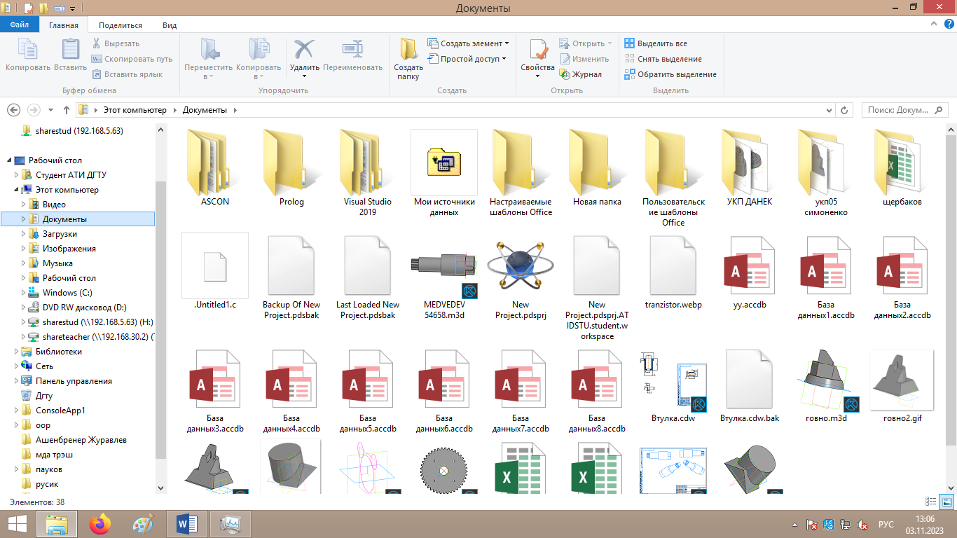

1.3

|  |
| --- |
| Способ I. Использование кнопки X, находящейся в правом верхнем углу, щелчок левой кнопки мыши по этой кнопке |
| Способ II. Использование команды Файл => Закрыть |

1.4

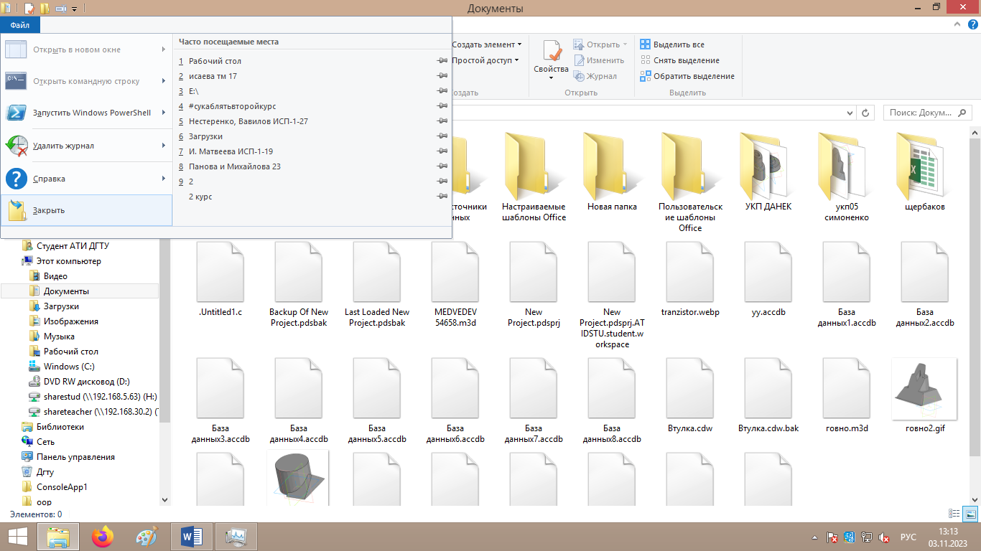

Задание №1

1. Откройте папку Компьютер способом III, вставьте съемный носитель в разъем и в появившемся окне выберите Открыть папку для просмотра файлов

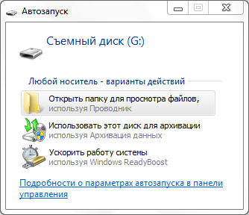

3. Создание информационных объектов операционной системы (папок, файлов)

3.1 Создайте в папке Рабочие документы ещё одну папку – Личные, а во вложенной папке Важные – новые папки – Персональная и Групповая.

|  |
| --- |
| Способ I. С помощью команды меню окна объекта Файл => Создать => папку |
| Способ II. С помощью команды контекстного меню Создать => Папку |

3.4

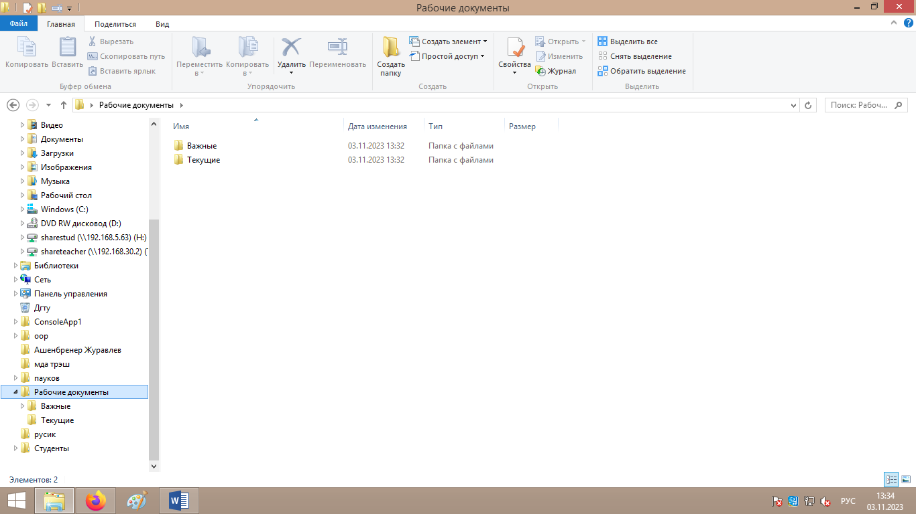

3.5 В папке Текущие создайте текстовый документ Бумага. Используйте способ I.

|  |
| --- |
| Способ I. Из окна папки, в которую должен быть помещен создаваемый документ, с помощью команд Файл => Создать => Документ RTF |
| Способ II. С помощью команды контекстного меню Создать => Документ => RTF |

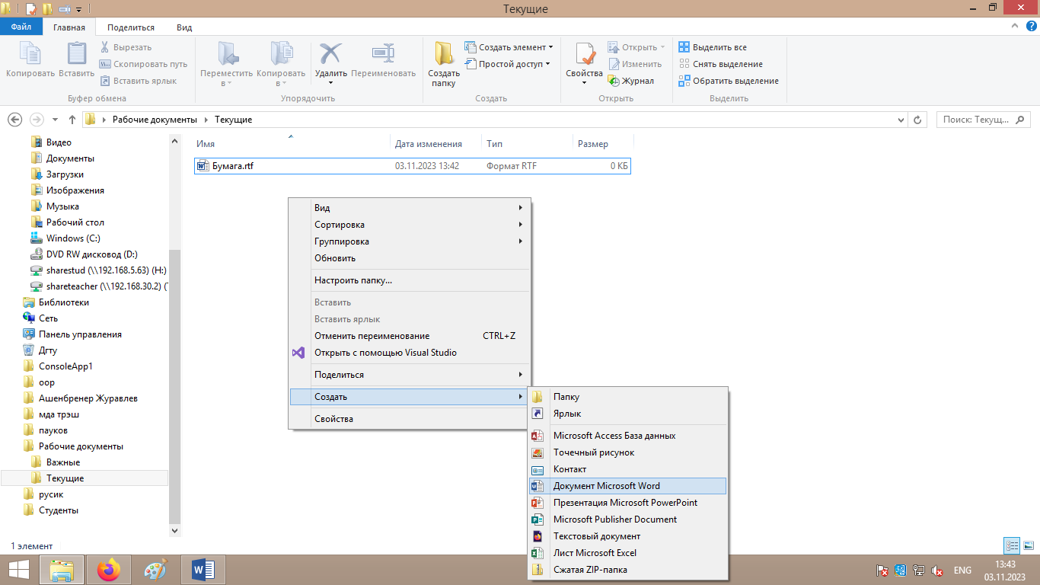

3.6 Откройте файл бумага.rtf. В данном документе запишите следующую информацию: фамилию, имя, номер группы и специальность

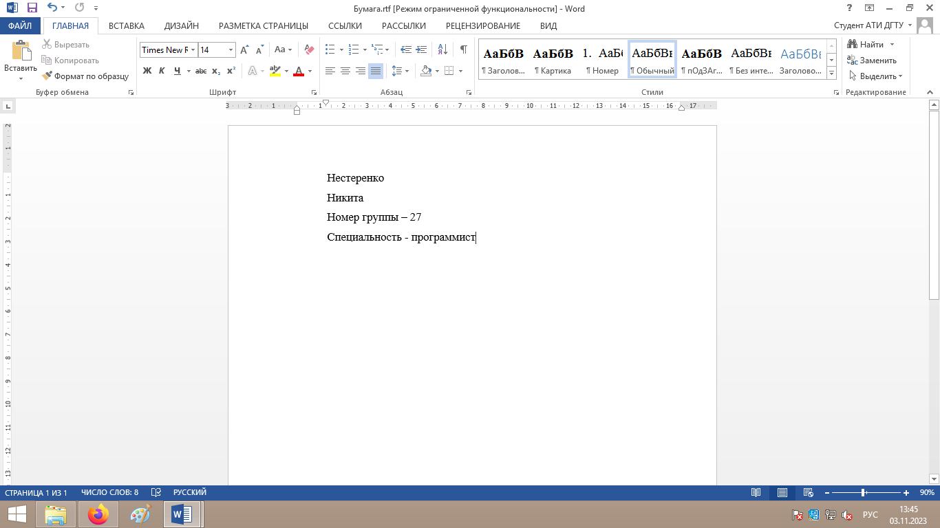

Задание №4

1. Создайте на съемном носителе каталог, состоящий из папок и файлов

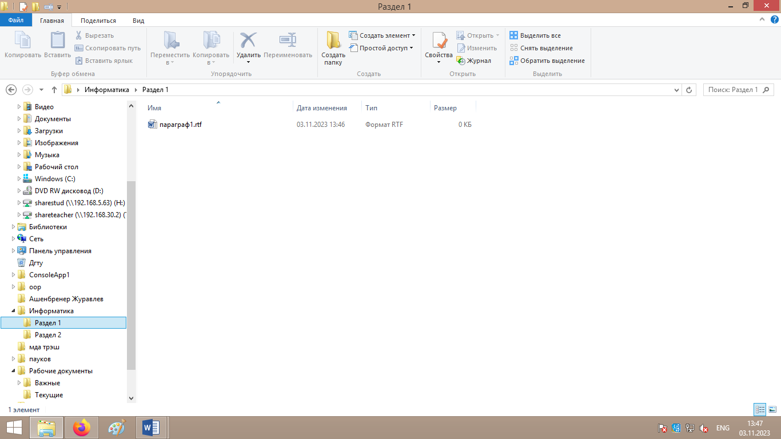

4. Получение информации об объектах операционной системы

4.1 Откройте окно папки Компьютер

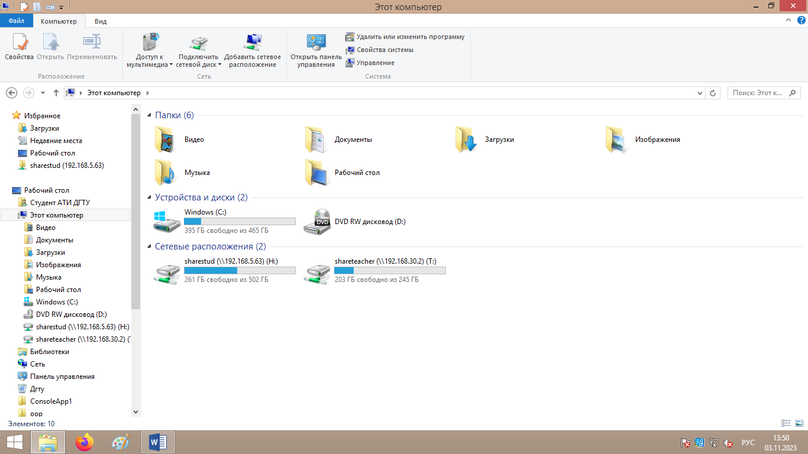

4.2 Получите информацию о диске C: и о своем съемном носителе способом I

|  |
| --- |
| Способ I. В окне объекта выделить нужный объект – в данном примере это диск – и выполнить команды меню Файл => Свойства |
| Способ II. Установить курсор на пиктограмму объекта, сделать щелчок правой кнопкой мыши и выбрать команду контекстного меню объекта Свойства |

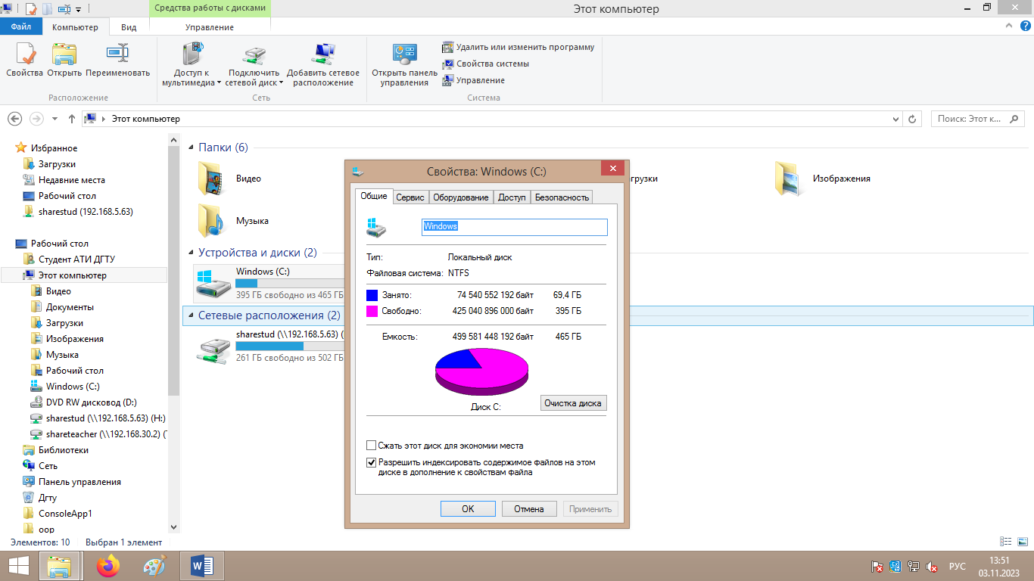

Задание №5

5.3 Переместите файл параграф2 из папки Раздел 1 в папку Раздел 2 способом II.

|  |
| --- |
| Способ II. С помощью команд контекстного меню:   * Необходимо выделить объект; * Выполнить команду Вырезать; * Открыть место, в которое требуется поместить объект; * Выполнить команду Вставить |

